

**Índice**

**Introducción**

**Capítulo 1. Situación Problemática**

**1.1 Planteamiento del Problema**

Las tradiciones de México, son un conjunto de costumbres, ritos, literaturas, fiestas, danzas, métodos de construcción y en general saberes que se transmiten de generación en generación de manera oral. Estas tradiciones han evolucionado con el tiempo y tomando formas propias en cada comunidad [<http://dle.rae.es/?id=aDbG8m4>].

La ejecución de estas prácticas ha llevado a las comunidades desde el tiempo de la conquista a afianzar la confianza que existe hacia adentro de ellas, y en particular, en la ejecución musical que acompaña estas actividades, ya que permite convocar a la convivencia, transmitir las historias y valores de la comunidad. Por lo que se le considera una herramienta de cohesión social poderosa, pero se ha podido percibir que desde mediado de 1970, estas prácticas tradicionalistas, se ha ido deteriorando, hasta llegar a ponerlas en peligro de olvido, y por consecuencia también sus músicas.

Este deterioro se da por diversos factores como son la deformación de los estilos tradicionales para adaptarse a una forma más comercial, la poca difusión de la música tradicional en los medios de comunicación masiva, la muerte de los portadores de la tradición, los pocos registros escritos, la caída de las formas de comercio tradicional y la adopción de culturas musicales ajenas han generado un cambio en los gustos y comportamientos de la gente, sobre todo en los más jóvenes poniendo en riesgo que estas tradiciones continúen persistiendo en las nuevas generaciones. Si bien se ha avanzado en el tema y se han tenido logros significativos, aún queda mucho por hacer. Con el conocimiento de este panorama es necesario tomar acciones para evitar que estas músicas, desgraciadamente, se sigan perdiendo su desaparición ponen en peligro la existencia misma de sus comunidades, su identidad, y su enorme valor cultural.

**Árbol de problemas**

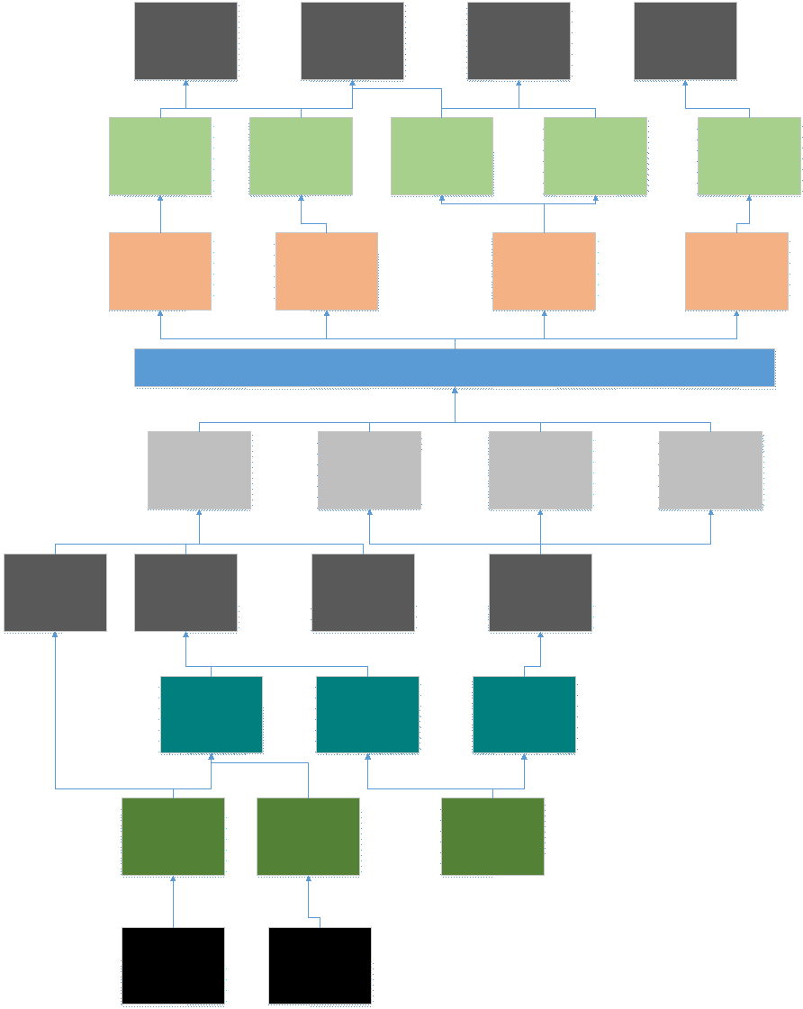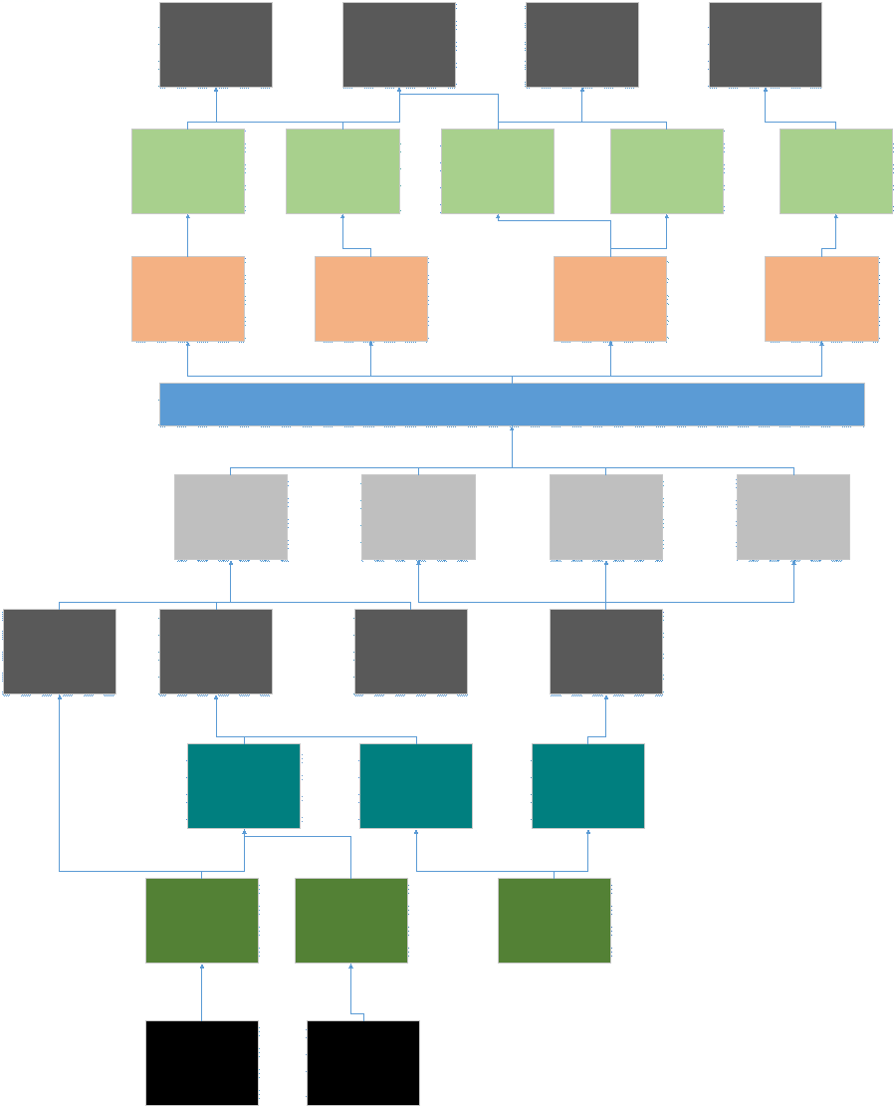

**Árbol de objetivos**

**1.2 Propuesta de solución**

Tomando como base el planteamiento del problema y el análisis de involucrados que se muestra más abajo se proponen las siguientes lineas de accion.

1. **Talleres gratuitos de enseñanza musical en espacios públicos:** Tomando en cuenta la disponibilidad de los músicos de la tradición a transmitir sus conocimientos se propone instalar talleres gratuitos en espacios públicos como lo son parques públicos, atrios de iglesia, explanadas, quioscos, pórticos de casas, patios de escuela. Con el fin de visibilizar y hacer autopromoción de las clases que ahí se imparten.
2. **Festivales y muestras vivas de la tradición:** Con el fin de motivar a los ejecutantes y a la comunidad a seguir practicando la tradición se propone la creación de festivales y muestras culturales en la que los grupos producto de los talleres y los ejecutantes de las diferentes tradiciones muestren la esencia de sus correspondientes músicas, acompañadas de danza y gastronomía.

**Análisis de Involucrados**

* Músicos
* Maestros
* Alumnos
* Promotores
* Secretaria de educación
* Secretaria de turismo
* Universidades
* Familias
* Iglesias
* Medios de difusión

|  |  |  |  |  |  |
| --- | --- | --- | --- | --- | --- |
| **Involucrado** | **Expectativa** | **Fuerza** | **Resultante** | **Potencial** | **Característica** |
| * Secretaria de educación | 1 | 5 | 5 | Neutro | Instituciones públicas |
| * Secretaria de turismo | 1 | 5 | 5 | Neutro |  |
| * Universidad | 3 | 3 | 9 | Favorece  Modesto |  |
| * Medios de difusión | 1 | 5 | 5 | Neutro | Instituciones privadas |
| * Iglesia | 3 | 4 | 12 | Favorece |  |
| * Familias | 4 | 4 | 16 | Favorece | Pertenecientes a la comunidad |
| * Músicos | 5 | 4 | 20 | Favorece |  |
| * Maestros | 4 | 3 | 12 | Favorece |  |
| * Alumnos | 4 | 5 | 20 | Favorece |  |
| * Promotores | 3 | 3 | 9 | Favorece  Modesto | Pertenecientes a instituciones |

|  |  |  |  |  |
| --- | --- | --- | --- | --- |
| **Involucrado** | **Papel** | **Resultante** | **Potencialidad** | **Estrategias** |
| Secretaria de educación | Promover la cultura, generación de planes sistematizados de enseñanza basada en los valores usos y costumbres | 5 | Promover la preservación de los usos y costumbres de manera regional | Conseguir recursos de apoyo, así como promover la creación de otros programas que ayuden a este |
| Secretaria de turismo | Creación de planes turísticos basados en la cultura,  Preservación de la cultura | 5 | Potencializar la ejecución de usos y costumbres de manera regional | Conseguir recursos de apoyo, así como promover la creación de otros programas que ayuden a este |
| Universidad | Promover los valores usos y costumbres, crear planes sistematizados de apoyo a la comunidad aledaña, promover la cultura | 9 | Sistematizar, documentar y promover las prácticas tradicionales de manera local | Vincular con la universidad para recibir apoyo en publicaciones, difusión, mobiliario y capacitación |
| Medios de difusión | Mantener informada a la población, promover valores culturales y entretener | 5 | Difundir la cultura popular de manera masiva, influenciar en los gustos musicales | Vincularse con las instituciones para recibir apoyo en difusión |
| Iglesia | Promover valores, enriquecer el espíritu | 12 | Organizar a la población para preservar la cultura local | Generar apropiación de las tradiciones para convertirlo en actor y promotor, promover la autogestión del proyecto |
| Familias | Educar a los miembros más jóvenes de la familia, promover valores e identidad | 16 | Transmitir las tradiciones y el interés por aprenderlas | Generar interés en promover e involucrarse activamente en la tradición, promover la autogestión del proyecto |
| Músicos | Resguardar los valores musicales, transmitirlos a las siguientes generaciones | 20 | Disposición a transmitir sus conocimientos y seguir ejecutando las tradiciones | Facilitar espacios en los que pueda difundir el conocimiento musical, promover la autogestión del proyecto |
| Maestro | Facilitadores del conocimiento, promotores de costumbres y valores | 12 | Promover el gusto por las tradiciones y el interés en aprenderlas | Generar interés en promover la tradición de manera activa, promover la autogestión del proyecto |
| Alumnos | Depositarios de conocimientos y valores | 20 | Funcionar como relevo generacional cuando los más viejos falten, transmitir sus conocimientos | Acercarlo a la tradición y a los espacios donde puede reconocer aprender, promover la autogestión del proyecto |
| Promotores | Visibilizar las acciones culturales para darles difusión,  Promoción de la cultura | 9 | Buscar recursos para apoyar la tradición, atraer nuevos ejecutantes de la tradición | Generar vínculos para difundir, gestionar y administrar el proyecto |

**1.3 Selección de teorías o enfoques de liderazgo necesario para impulsar la solución.**

**Capítulo 2. Marco Teórico Referencial**

La música como expresión representativa del ser humano también forma parte fundamental de estas tradiciones y por ello ha evolucionado, tomado sus propios matices y una posición preponderante en la práctica de la tradición, tan es cierto, que no podemos concebir una danza a un patrono sin concheros, una misa sin rezos, una feria sin banda, un cumpleaños sin mariachis, en fin, un día sin música [<http://www.lanacion.com.ar/1779983-es-posible-vivir-sin-musica>].

Con el auge del cine de oro entre la década de los 30´s y los 60´s la estética visual y sonora de la música mexicana ha sufrido modificaciones, consolidando como único conjunto representativo de México al mariachi y agregándole a la trompeta como sello característico, los jarochos vestidos de blanco , a los sones huastecos tocados con guitarra, al género norteño con acordeón y redova.

Cabe mencionar que al paso de estas nuevas tendencias, en 1952 Amalia Hernández Navarro funda el Ballet Folklórico de México que lleva una serie de danzas mestizas e indígenas a un contexto escénico coreográfico para el consumo de turistas nacionales e internacionales, consolidando de esa forma los estereotipos regionales de la música mexicana.

Estos estereotipos generaron un impacto tan grande, que los músicos que trabajaban en el campo, tuvieron que partir a la gran Capital en busca de nuevas oportunidades, ya que se comenzó a ver que, los músicos que aparecían en las producciones cinematográficas de ese momento, tenían el mismo lugar de origen, y muchos fueron en búsqueda de aquella (en ese entonces) buena oportunidad , mientras que los que se quedaron, se generaron la idea de que la forma real de tocar la música propia de su región era la que se veía en aquellas películas y no lo que ellos tocaban cotidianamente en sus fiestas, dejando paulatinamente de lado la práctica de estas músicas abandonándolas o tomando la opción de modificarlas para que se parecieran aún más a los estilos comerciales.

En la década de los 70´s estos géneros cayeron del gusto popular y fueron sustituidas por otros en los medios de comunicación masiva, algunas músicas como el mariachi, las ranchera y la música norteña se mantuvieron a flote por el gran arraigamiento que la gente mantuvo con ellas, y pudieron sobrevivir de cierta forma a esta desastrosa* transición, pero en cuanto a los sones jarochos, huastecos y otras músicas primas menos conocidas no corrieron con la misma suerte y llegaron al borde de su extinción.

Con la llegada del movimiento latinoamericano como consecuencia de las dictaduras en diferentes países de américa, se comenzó a retomar el interés por la música mexicana que se ejecutaba originalmente en las comunidades, dando como resultado la creación de grupos musicales como Mono Blanco que se dieron a la tarea de rescatar el son jarocho tradicional en su lugar de origen.

Estos movimientos dieron pie a que otras comunidades tomaran cartas en el asunto para recuperar sus tradiciones musicales, y junto con estas sus festividades, tornándose actualmente en un movimiento de revitalización de la música tradicional mexicana, con muchos ejecutantes, sobre todo jóvenes, talleres, festivales y planes regionales de preservación.

caso concreto como lo es, La danza de Pascola de los mayos y yoremes de Sonora, que ha sido deformada y explotada por los ballets folkloricos, hasta el punto dejarlo como una vil* caricatura., ya que si bien, hay músicas tradicionales que gozan de una salud y reconocimiento envidiable, hay otras que con su preocupante olvido, o en definitiva,, es por esto que hay que otorgarle una importancia y prioridad a su conservación y reconocimiento, y así, poder llevar a cabo acciones al interior de las comunidades que permitan preservar de manera activa las costumbres musicales de estos pueblos para asegurar que estas duren por muchos años más.

**Capítulo 3. Conclusiones**

**Referencias**